Předkládá: Mgr. Jiří Pospíšil,
1. náměstek primátora

Zpracoval(i): Mgr. Alexandra Klímková,
vedoucí Odboru správy a údržby
majetku města

Bc. Vladimír Hofman,
vedoucí oddělení nakládání
s majetkem města Odboru SÚMM

Zasedání Zastupitelstva města Prostějova
konané dne 15. 06. 2021

Schválení výkupu pozemku p.č. 6550/1 v k.ú. Prostějov a rozpočtové opatření kapitoly 50 – správa a nakládání s majetkem města

Návrh usnesení:

Zastupitelstvo města Prostějova
s c h v a l u j e
z důvodů uvedených v důvodové zprávě k materiálu:
- výkup pozemku p.č. 6550/1 – orná půda o výměře 5.890 m² v k.ú. Prostějov od spoluvlastníků tohoto pozemku do vlastnictví Statutárního města Prostějova za nabídnutou kupní cenu ve výši 250 Kč/m², tj. celkem 1.472.500 Kč, za následujících podmínek:
- splatnost kupní ceny do 14 dnů po provedení vkladu vlastnického práva dle kupní smlouvy do katastru nemovitostí,
- správní poplatek spojený s podáním návrhu na povolení vkladu vlastnického práva do katastru nemovitostí uhradí Statutární město Prostějov,
- rozpočtové opatření, kterým se
- zvyšuje rozpočet výdajů
Kapitola | ODPA | Pol | ZP | UZ | Organizace | O hodnotu v Kč
00000000050 | 006409 | 6130 |  | 1 | 0500000000000 | 1.474.500
zvýšení pol. 6130 – pozemky; výkup pozemku p.č. 6550/1 v k.ú. Prostějov (kupní cena a správní poplatek spojený s podáním návrhu na povolení vkladu vlastnického práva do katastru nemovitostí)
- snižuje stav rezerv města
Kapitola | ODPA | Pol | ZP | UZ | Organizace | O hodnotu v Kč
0000000070 |  | 8115 |  | 1 | 0700000000000 | 1.474.500
snížení pol. 8115 - Fond rezerv a rozvoje

P o d p i s y
Předkladatel | Mgr. Jiří Pospíšil, 1. náměstek primátora | 02.06.2021 | Mgr. Pospíšil, v.r.
Za správnost | Mgr. Alexandra Klímková, vedoucí Odboru správy a údržby majetku města | 02.06.2021 | Mgr. Klímková, v.r.
Zpracovatel | Bc. Vladimír Hofman, vedoucí oddělení nakládání s majetkem města Odboru SÚMM | 02.06.2021 | Bc. Hofman, v.r.
Důvodová zpráva:

Odbor správy a údržby majetku města Magistrátu města Prostějova v březnu 2020 oslovil spoluvlastnice pozemku p.č. 6550/1 v k.ú. Prostějov, který se nachází v lokalitě Malá průmyslová zóna Brněnská – západ, s návrhem na odkup části předmětného pozemku o výměře cca 2.163 m² z důvodu budoucího komunikačního propojení. Spoluvlastnicemi předmětného pozemku jsou fyzické osoby (každá vlastní spoluvlastnický podíl o velikosti 1/2). V roce 2020 nedošlo k dohodě stran možného výkupu předmětné části pozemku. Aktuálně jsou uvedené spoluvlastnice ochotny uvedený pozemek prodat, ovšem pouze jako celek, přičemž spoluvlastnice akceptují navrženou kupní cenu ve výši 250 Kč/m². Záležitost je řešena pod SpZn.: OSUMM 107/2020.

Stanoviska odborů MMPv (subjektů):

1. Odbor územního plánování a památkové péče doporučuje výkup pozemku p.č. 6550/1 v k.ú. Prostějov. Tento pozemek by měl dle Územní studie plochy Z45 sloužit jako veřejné prostranství pro obsluhu západní části průmyslové zóny Brněnská.

2. Odbor rozvoje a investic doporučuje výkup předmětného pozemku. Jedná se o pozemek, který se dá využít v rámci průmyslové zóny Brněnská.

3. Odbor životního prostřední nemá připomínky k výkupu pozemku.

4. Odbor dopravy nemá k výkupu pozemku p.č. 6550/1 v k.ú. Prostějov námitky.

Rada města Prostějova dne 01.06.2021 doporučila Zastupitelstvu města Prostějova schválit z důvodů uvedených v důvodové zprávě k materiálu:
- výkup pozemku p.č. 6550/1 – orná půda o výměře 5.890 m² v k.ú. Prostějov od spoluvlastníků tohoto pozemku do vlastnictví Statutárního města Prostějova za nabídnutou kupní cenu ve výši 250 Kč/m², tj. celkem 1.472.500 Kč, za následujících podmínek:
- splatnost kupní ceny do 14 dnů po provedení vkladu vlastnického práva dle kupní smlouvy do katastru nemovitostí,
- správní poplatek spojený s podáním návrhu na povolení vkladu vlastnického práva do katastru nemovitostí uhradí Statutární město Prostějov,
2. rozpočtové opatření, kterým se
- zvyšuje rozpočet výdajů
Kapitola | ODPA | Pol | ZP | UZ | Organizace | O hodnotu v Kč
00000000050 | 006409 | 6130 |  | 1 | 0500000000000 | 1.474.500
zvýšení pol. 6130 – pozemky; výkup pozemku p.č. 6550/1 v k.ú. Prostějov (kupní cena a správní poplatek spojený s podáním návrhu na povolení vkladu vlastnického práva do katastru nemovitostí)
- snižuje stav rezerv města
Kapitola | ODPA | Pol | ZP | UZ | Organizace | O hodnotu v Kč
0000000070 |  | 8115 |  | 1 | 0700000000000 | 1.474.500
snížení pol. 8115 - Fond rezerv a rozvoje

5. Stanovisko předkladatele:
S ohledem na výše uvedené skutečnosti Odbor správy a údržby majetku města nemá námitek ke schválení výkupu pozemku p.č. 6550/1 v k.ú. Prostějov za navržených podmínek dle návrhu usnesení, včetně rozpočtového opatření na zajištění finančního krytí výkupu předmětného pozemku. Umístění pozemku a jeho budoucí využití ve veřejném zájmu lze dle názoru Odboru SÚMM považovat za důležité zájmy obce, kterými je možno odůvodnit jeho výkup včetně sjednané výše kupní ceny.
Odbor správy a údržby majetku města upozorňuje na skutečnost, že předmětný pozemek je zemědělsky obhospodařován (dle Veřejného registru půdy předmětný pozemek obhospodařuje společnost STATEK Prostějov s.r.o.).
Předkládané rozpočtové opatření má vliv na rozpočet města. Dle výše uvedeného návrhu dojde ke snížení finančních prostředků ve Fondu rezerv a rozvoje o částku 1.474.500 Kč a současně ke zvýšení finančních prostředků výdajů u kapitoly 50 – správa a nakládání s majetkem města o částku 1.474.500 Kč.

Materiál byl předložen k projednání na schůzi Finančního výboru dne 08.06.2021.

Důvodová zpráva obsahuje stanoviska dotčených odborů MMPv (subjektů)
Odbor MMPv (subjekt) |  | Stanovisko ze dne | Resumé
1. | OÚPPP | 18.05.2021 | doporučuje výkup
2. | ORI | 11.05.2021 | doporučuje výkup
3. | OŽP | 10.05.2021 | nemá připomínky k výkupu
4. | OD | 11.05.2021 | nemá námitek k výkupu
5. | OSÚMM | 02.06.2021 | nemá námitek k výkupu

Osobní údaje fyzických osob jsou z textu vyjmuty v souladu s příslušnými ustanoveními zákona č.101/2000 Sb., o ochraně osobních údajů a o změně některých zákonů, ve znění pozdějších předpisů. Úplné znění materiálu je v souladu s příslušnými ustanoveními zákona č. 128/2000 Sb., o obcích (obecní zřízení), ve znění pozdějších předpisů k nahlédnutí na Magistrátu města Prostějova

Přílohy:
situační mapa – příloha č. 1
situační mapa s vyznačením pozemků Statutárního města Prostějova (vyznačeny růžově) – příloha č. 2
přehledová fotomapa – příloha č. 3

Příloha č. 1
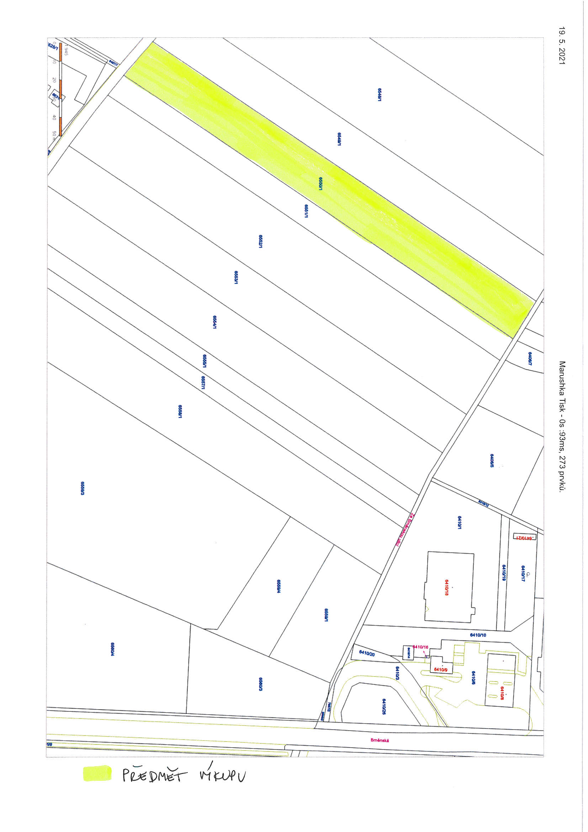

Příloha č. 2

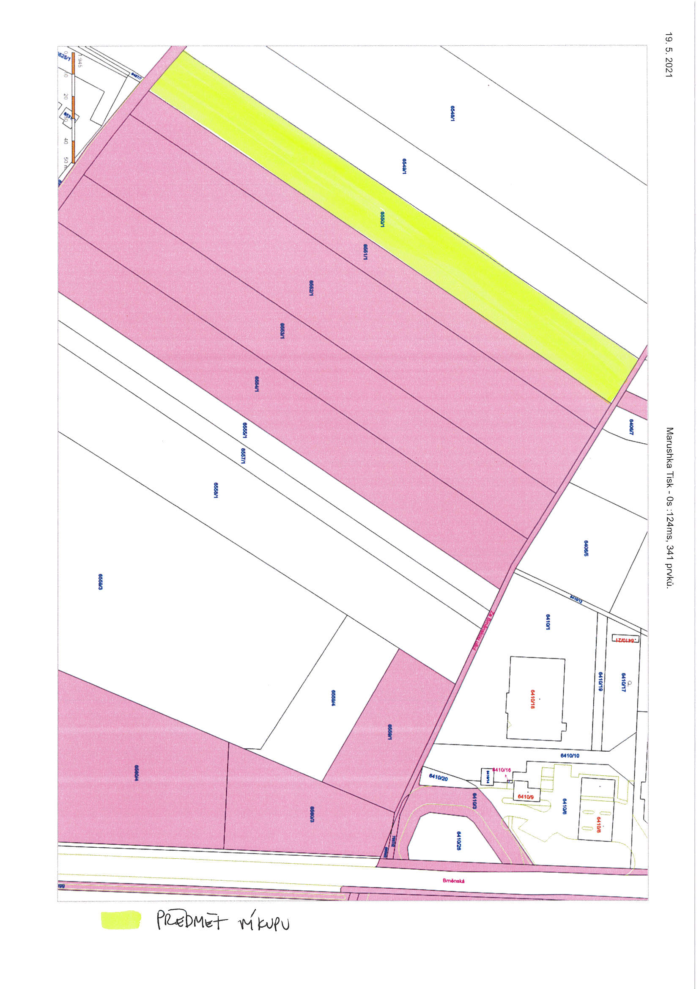

Příloha č. 3
